第十五章

1. 获取文件信息：

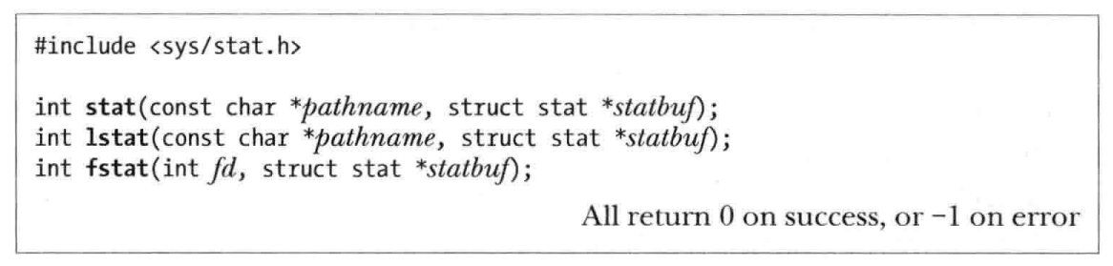

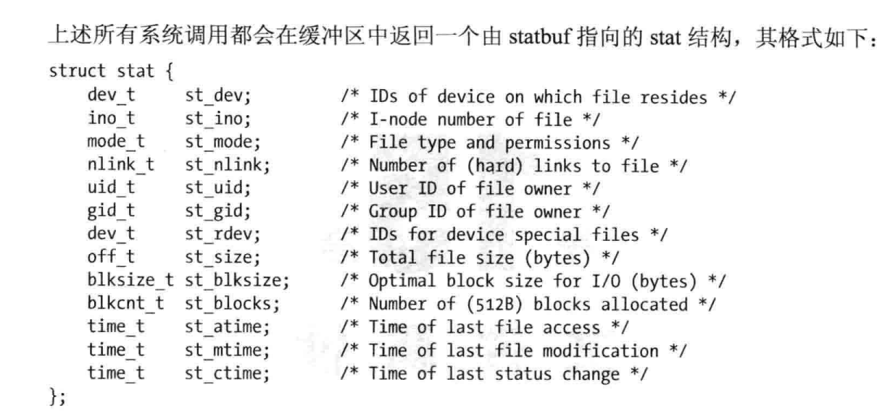

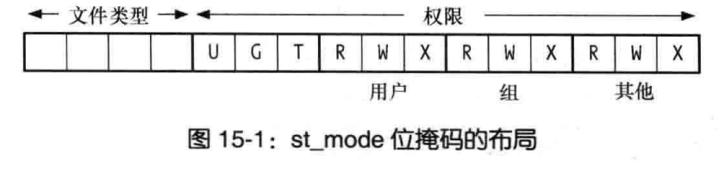

1. 文件时间戳：一些针对文件的系统调用可以隐式改变文件的时间戳。如下为显式改变的函数：

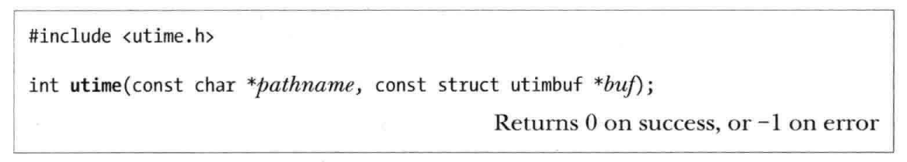

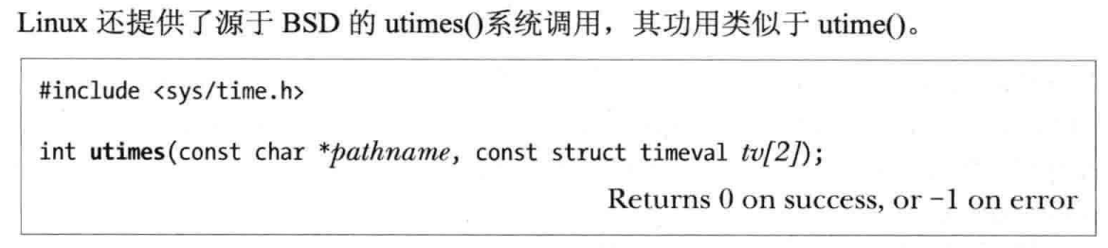

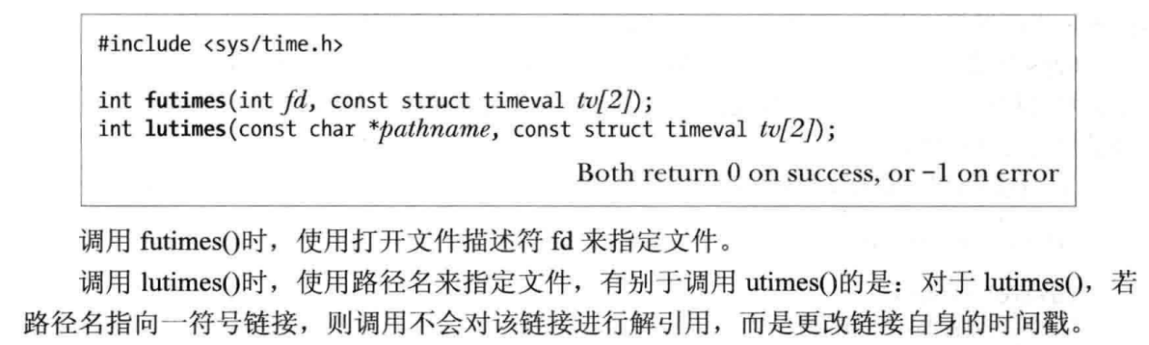

1. 功能更加强大的改变时间戳的函数：

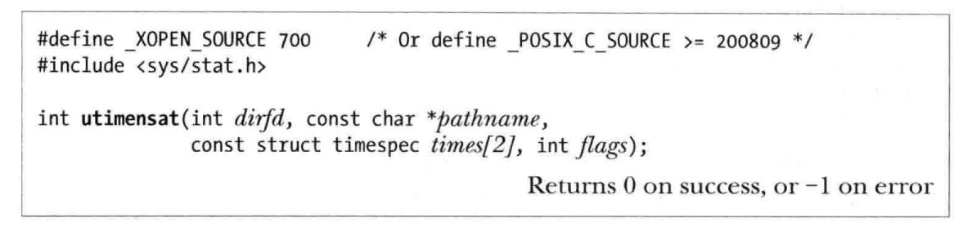

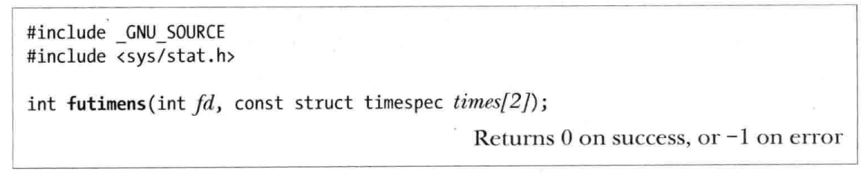

1. 新建文件属组：

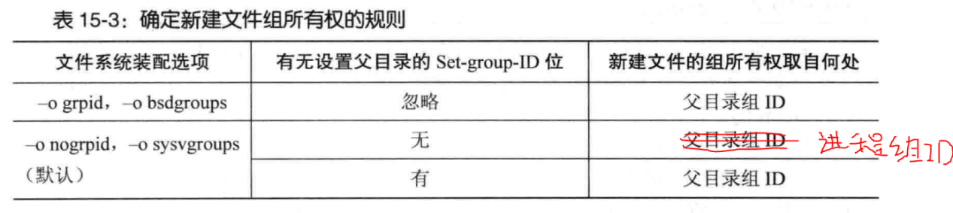

UID则属于进程的文件系统用户ID。

1. 改变文件属主：

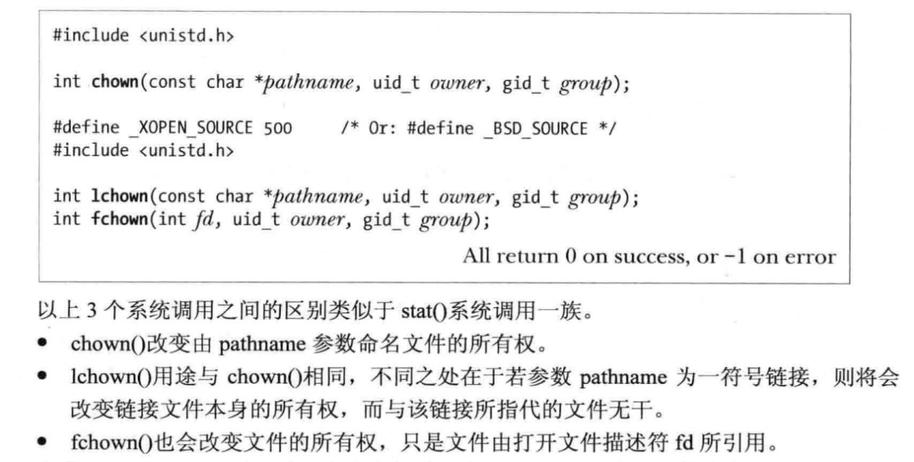

需要注意的是：如果调用上述函数导致文件属主发生改变，那么set-user-id和set-group-id权限位会随之关闭。而以root登录后执行chown（1）不会，则是重新调用chmod激活这两个权限位。目的是为了保护安全：

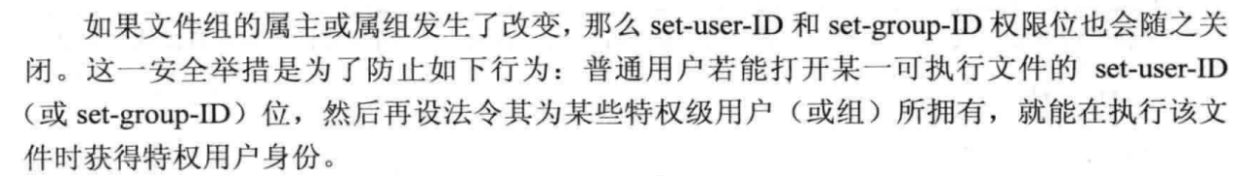

但是，如果这个属组group是屏蔽了可执行位，那么改变这属组的时候将不会屏蔽set-group-id位。因为此时set-group-id位的作用不是创建一个启用set-group-id位的程序，而是：

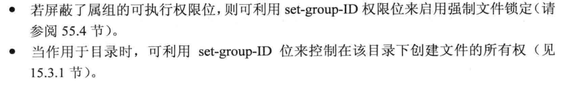

1. 文件权限：
2. 普通文件权限：文件权限掩码分为三类，owner,group,other.分别赋予每一类read，write，execute权限。
3. 目录权限：



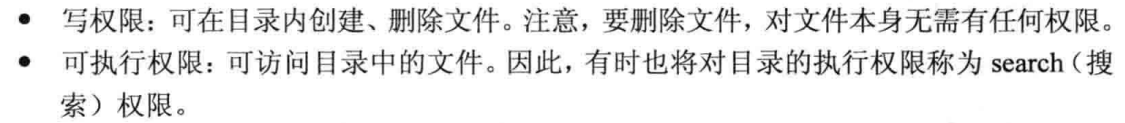

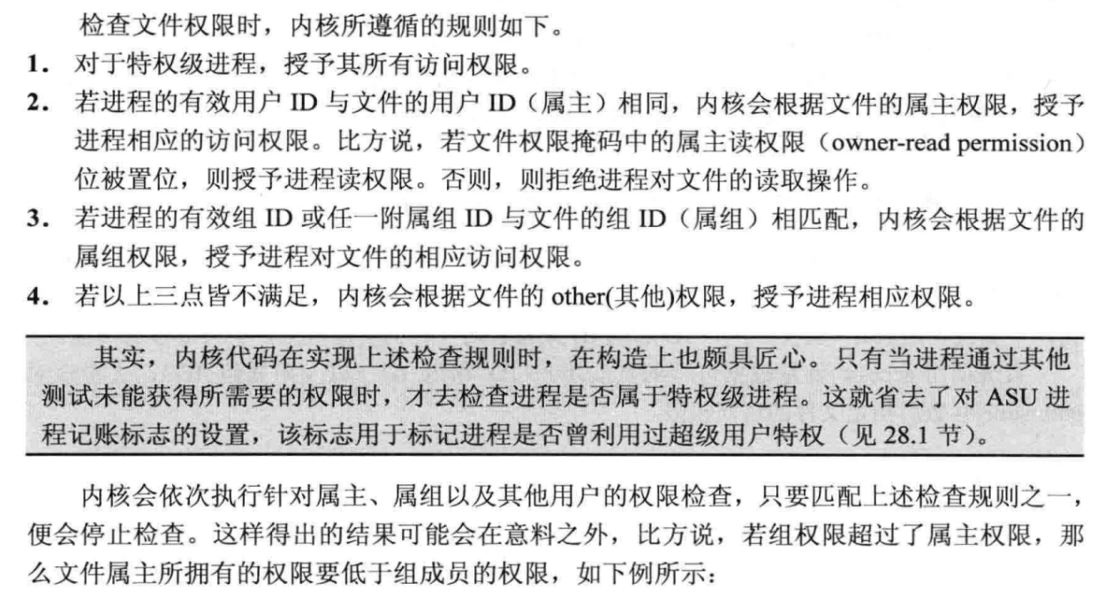

注意上述特权进程，只有当三类权限之一有执行权的时候，Linux下的特权进程才有执行权。

1. 检查对文件的访问权限

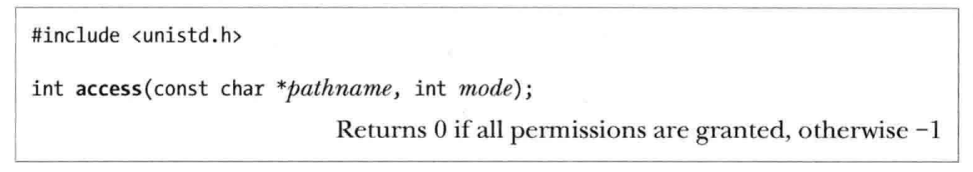

上述针对真实用户ID，需要注意这个调用与后续操作具有时差，导致安全漏洞。

1. Sticky位的作用

旧Unix用作与将文本拷贝至交换区，故而提高加载速度。现在一般用于目录，创建共享目录的时候，比如/tmp，不同进程是不能删除别的进程创建的文件。创建方式如下：

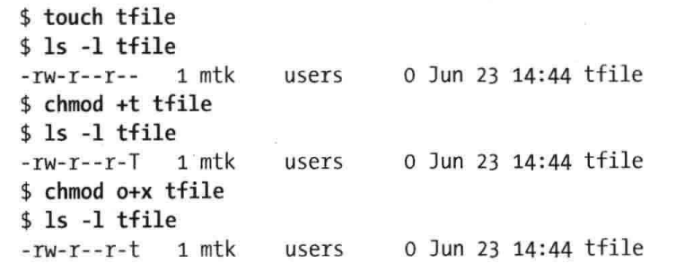

1. 更改权限

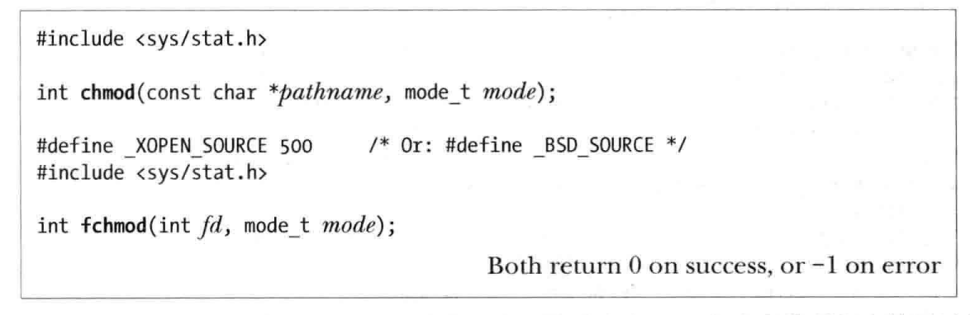

注意一点，存在某个文件的组ID和创建文件进程组ID不匹配的情况，这个时候，非特权进程调用chmod改变增加set-group-id的时候，如果进程有效ID和文件组ID不匹配的时候，就会失败。

1. i节点标志（i-node flag）ext2扩展文件属性

该特性是一种非标准的Linux扩展功能。

十六章

文件的扩展属性EA，即以名称－值对形式将任意元数据与ｉ结点关联的技术。命名空间有四个：

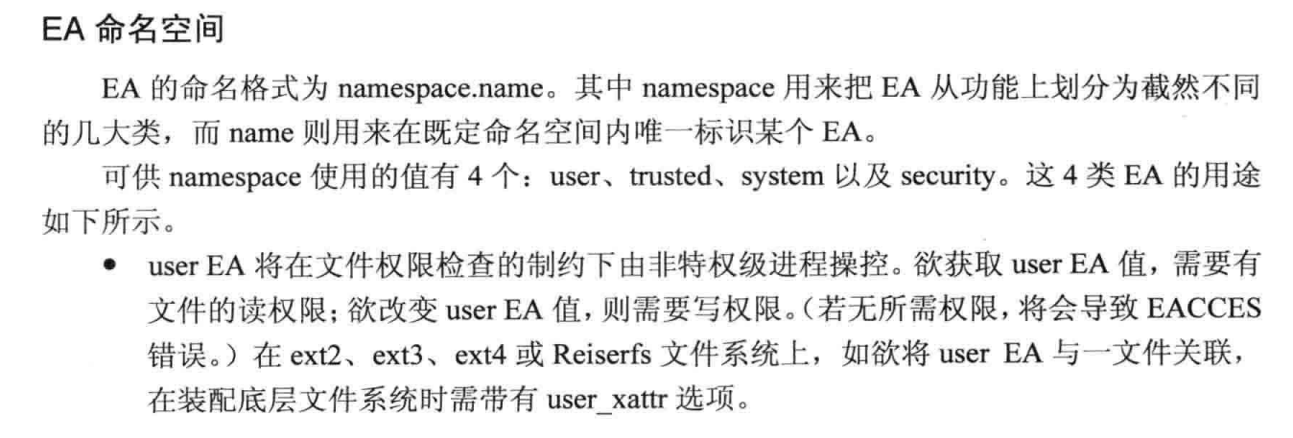

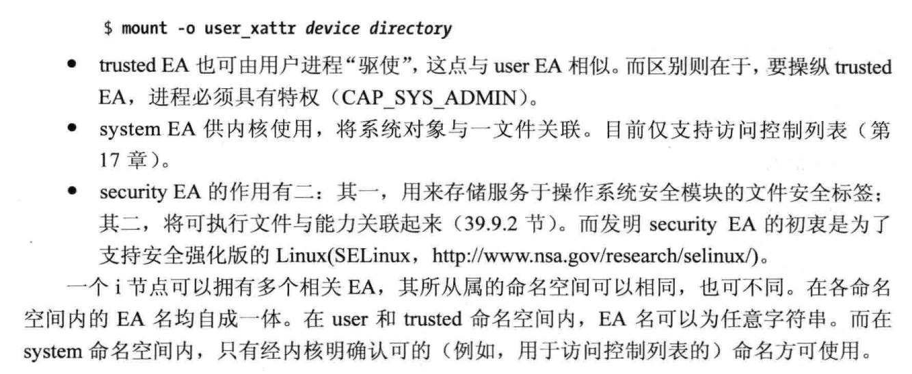

并介绍了一些关于EA的增删改查函数。（不过我的虚拟机这里没有这些函数，应该是文件系统不支持）。